УТВЕРЖДАЮ
__________________
__________________
__________________
«___»________2009 г.

Автоматический прием реализации в розничной торговле.

Описание ИТ-процесса

РАЗРАБОТАЛ
__________________
__________________
__________________
«___»________2009 г.

Оглавление
Оглавление 2
Описание 3
Описание интерфейса «_KUT4AUTO». 4
Назначение. 4
Режимы работы и их особенности. 4
Протоколы работы интерфейса. 5
Технические особенности. 5
Описание интерфейса «_HOZOAUTO». 5
Назначение. 5
Режимы работы и их особенности. 6
Протоколы работы интерфейса. 6
Технические особенности. 6
Что делать если сбой? (Редакция 31/08/2009) 6

Описание
Прием реализации выполняется DTSX-пакетом – AddCashProtNew.dtsx. В данном пакете объединены все основные процедуры и интерфейсы.

Исходный код проекта расположен в решении:
D:\Visual Studio 2005\projects\Проект служб SSIS1\Проект служб SSIS1.sln

Переменные и их назначение используемые пакете AddCashProtNew.dtsx
Имя переменной | Тип переменной |  | Назначение переменной
dt | Date |  | Дата, которой будет сформирован документ на реализацию.
iTerms | Int32 |  | MAX номер POS-терминала, по которму была зарегистрирована продажа за дату указанную параметром dt
iCou | Int32 |  | Счетчик для цикла по обработке продаж с POS-терминалов
iCouH |  | Int32 | Счетчик для цикла по типам расчетов (1…3). 1-Наличные/2-Кред.карта/3-Кредит(БОНУС
Логика выполнения пакета AddCashProtNew.dtsx
- Установить значение переменной dt.
Выполняется как ActivX Script – «Установить параметр "Дата обработки протоколов"». Значение переменной dt всегда устанавливается равным вчерашней дате.
- Установить значение переменной iTerms.
Выполняется как SQL Task – «Установить параметр "Максимальный номер POS-терминала"». Запрос выполняется к серверу «192.168.24.151» к базе данных «new» к таблице чеков «checks».
- Установить новое значение в таблице последних номеров КИС «Галактика» для документа «Накладная на реализацию в розничной торговле».
Выполняется как SQL Task - «Установить номер документа в КИС "Галактика"». Запрос выполняет хранимую процедуры на сервере «192.168.23.150» в базе данных MSSQL «GAL208». Имя процедуры AP_SETLASTNUMD919. Процедура выполняет корректировку в таблице «LASTNUMD» на связанном сервера «192.168.23.150» в базе данных Pervasive «GAL».
- Далее задачи выполняются в двух циклах:
- Цикл для всех POS-терминалов от 1 до 7 с шагом 1.
- Цикл по всем типам расчетов от 1 до 3 с шагом 1
- Заполнить таблицу CASH_PROT.
Выполняется как SQL Task - «Заполнить CASH_PROT». Запрос выполняет хранимую процедуру с параметрами dt и iCou. Сервер «192.168.23.150», база данных MSSQL «GAL208», имя процедуры «CASH_PROT_ADD». Процедура выполняет перенос данных с преобразованием. Источник: связанный сервер «192.168.24.151», база данных MSSQL «new», таблицы «CHECKS», «CHECK_ITEMS». Приемник: сервер «192.168.23.150», база данных Pervasive «GAL», таблица «CASH_PROT».
- Сформировать в КИС «Галактика» документы на реализацию в розничной торговле и расходные карточки учета товара.
Выполняется как Execute Process Task – «Выполнить интерфейса "_KUT4AUTO"». Задача выполняет командный (пакетный) файл «C:\gal\resource\AutoRun\gal_kutauto.cmd», который запускает в КИС «Галактика» на выполнение интерфейс «_KUT4AUTO». Интерфейс «_KUT4AUTO» находится в ресурсном файле «C:\gal\resource\AutoRun\iAutoГГГГММДД.res».
- Шаги 5 и 6 выполняются для каждого POS-терминала.
- Выполнить интерфейс привязки хозяйственных операций к документам розничной торговли

Последовательность выполнения шагов показана на рисунке.

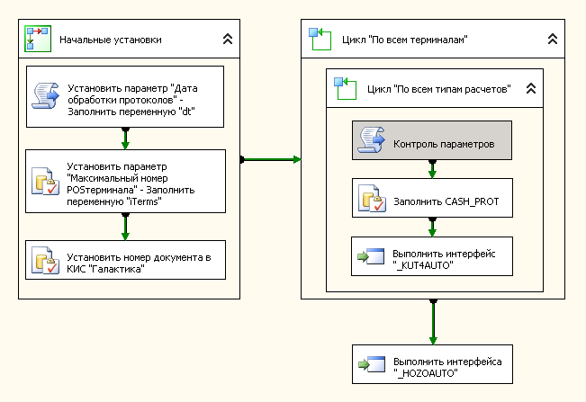

Описание интерфейса «_KUT4AUTO».

Назначение.
Формирование документа на реализацию в розничной торговле по данным о продажах с POS-терминалов содержащихся в таблице «CASH_PROT».
Документы формируются отдельно по POS-терминалам и способу расчетов клиентом.
При формировании документа также формируются расходные карточки учета товара с типом «реализация» и корректируются расходные карточки учета товара с типом «передача в кассу».
В соответствии с дополнение 18/06/2009 выполняется формирование бухгалтерских проводок по ТХО. ТХО для формирования проводок выбирается по следующему принципу: Код типа документа «Розничная торговля. Накладная на реализацию» равен типу документа в реестре ТХО (919), а также значение в поле NAME3 равно «MAIN».

Режимы работы и их особенности.
Режим работы определяется параметром iMode. Значение параметра равное 1 определяет полуавтоматический режим работы, особенности которого задание даты, определяющей дату формирования документа» и выдачей протоколов работы интерфейса на экран. Любое другое значение параметра либо его пустое значение определяют автоматический режим. При автоматическом режиме блокируются все окна интерфейса, взаимодействующие с пользователем. В этом режиме датой формирования документа всегда будет вчера.

Протоколы работы интерфейса.
Во время обработки данных в интерфейсе формируются следующие протоколы:
- _PrtYYYYMMDD.txt - общий протокол, отражающий ход обработки данных и некоторые промежуточные и итоговые данные.
- _RetYYYYMMDD.txt - протокол обработки возвратов от покупателей.
- _ErrYYYYMMDD.txt - протокол ошибок списания товаров.
- _HozYYYYMMDD.txt - протокол ошибок формировния хозяйственных операций.
YYYYMMDD - дата в формате Год (YYYY), Месяц (MM), День (DD) равная дате сформированного документа на реализацию.
Все протоколы сохраняются в корневом каталоге на диске C:

Технические особенности.
- Автоматический запуск интерфейса определен параметром запуска КИС «Галактика» из командной строки – «/galaxy.NowRun='_KUT4AUTO'» и прописан в командном файле «C:\gal\resource\AutoRun\gal_kutauto.cmd».

Для запуска интерфейса в файле «galnet.cfg» должен быть прописан содержащий заданный интерфейс ресурсный файл. В данным случае в файле «galnet.cfg» содержится строка

/resources:C:\gal\resource\AutoRun\iAutoГГГГММДД.res

- Привязка типовых хозяйственных операций и формирование бухгалтерских проводок выделено в отдельный интерфейс КИС «Галактика» - _HOZOAUTO.
- Внесены дополнения в файл «GALNET.CFG». А именно:
  - Однозначно для всех пользователей запускающих КИС «Галактику» из заданного каталога использовать файл определяющий DESKTOP – System.DSK. В этом файле определен запуск КИС «Галактика» в модуле «Настройка», который не требует никаких дополнительных контролей и взаимодействия с пользователем.

DeskTopFileName=DSK\System.%DSKEXT%

- Добавлен параметр запрещающий сохранение DESKTOPа пользователя в файле *.DSK

SaveDesktopLayout=Off

Описание интерфейса «_HOZOAUTO».

Назначение.
Интерфейс выполняет привязку типовых хозяйственных операций (ТХО) к первичным документам и формирует по ним бухгалтерские проводки.
Выбор ТХО выполняется по правилу:
- Код типа документа равен коду типа документа в реестре ТХО
- Значение поля NAME3 в реестре ТХО равно MAIN
В настоящий момент обрабатываются следующие типы документов:
919 – Розничная торговля. Накладная на реализацию
907 – Розничная торговля. Накладная на возврат от покупателя.
Для первичных документов, по которым уже определена ТХО и сформированы бухгалтерские проводки переопределение ТХО и переформирование проводок не выполняется. Для переформирования проводок по первичному документу необходимо удалить определение ТХО для этого документа.

Режимы работы и их особенности.
Режим работы определяется параметром iMode. Значение параметра равное 1 определяет полуавтоматический режим работы, особенности которого задание даты, определяющей дату формирования документа и выдачей протоколов работы интерфейса на экран. Любое другое значение параметра либо его пустое значение определяют автоматический режим. При автоматическом режиме блокируются все окна интерфейса, взаимодействующие с пользователем. В этом режиме датой формирования документа всегда будет вчера.

Протоколы работы интерфейса.
Во время обработки данных в интерфейсе формируются протокол:
- _HozYYYYMMDD.txt - общий протокол, отражающий ход обработки данных и некоторые промежуточные и итоговые данные.
YYYYMMDD - дата в формате Год (YYYY), Месяц (MM), День (DD) равная дате обработки документов.
Все протоколы сохраняются в корневом каталоге на диске C:

Технические особенности.
Автоматический запуск интерфейса определен параметром запуска КИС «Галактика» из командной строки – «/galaxy.NowRun='_HOZAUTO'» и прописан в командном файле «C:\gal\resource\AutoRun\gal_hozoauto.cmd».
Для запуска интерфейса в файле «galnet.cfg» должен быть прописан содержащий заданный интерфейс ресурсный файл. В данным случае в файле «galnet.cfg» содержится строка «/resources:C:\gal\resource\AutoRun\iAutoГГГГММДД.res».

Что делать если сбой? (Редакция 31/08/2009)
О сбое при приеме протоколов свидетельствует один или оба из перечисленных ниже факторов:
- Завершение с ошибкой выполнение задания GalAuto_KUT4AUTO в Агенте SQL Server 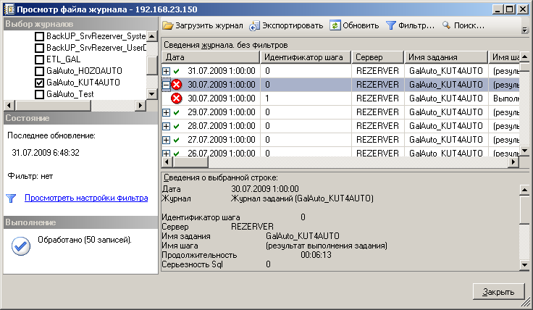
- Отсутствие документов на реализацию в КИС «Галактика»
Здесь произошел сбой

В случае возникновения сбоя и отсутствия документов на реализацию необходимо:
  - Выяснить, по каким терминалам нет реализации
  - Выполнить для каждого терминала (п.1) последовательно следующее:
    - Выполнить в SQL Server Managment Studio скрипт (!!! ВАЖНО !!! В скрипте необходимо правильно задать параметры): C:\gal\resource\AutoRun\Заполнить CASH_PROT новый.sql

-- !!! Здесь нужно задать основные параметры
SET @DT = '20090831' -- Дата протокола о продажах
SET @T_ID = 8 -- Номер терминала
SET @H_TYPE = 2 -- Расчет (1-Наличные/2-Кред.карта/3-Кредит(БОНУС))
-- !!!!!!!!!!!!!!!!!!!!!!!!!!!

    - Выполнить командный файл: C:\gal\resource\AutoRun\ gal_kut4auto.cmd

